Werkboek hoofdstuk 4 - Markt – toetreding en marktstructuur deel 1

1 Marte maakt en verkoopt armbandjes voor een goed doel. Zij organiseert een uitstapje naar Euro-Disney voor kinderen uit gezinnen die van een bijstandsuitkering moeten rondkomen. In totaal gaan 50 kinderen mee. De totale kosten van de excursie bedragen € 5.000. Dit bedrag heeft zij met haar werk verdiend.
Per armbandje heeft zij 30 kralen nodig, een stukje nylon van 0,5 meter en een slotje. De kralen kosten € 30 per 450 stuks. Het nylon kost € 5 per 50 meter. De slotjes kosten € 10 per 5 stuks.

a Leg uit waarom voor Marthe alle kosten inkoopkosten zijn.
b Marte heeft 800 armbandjes verkocht. Bereken de prijs die Marte voor de armbandjes heeft gevraagd.

A
B

Manja is de bedenker van -Silent Disco-, een reizende disco, waarbij je jouw eigen lievelingsmuziek door een koptelefoon hoort. Manja, de bedenker van -Silent Disco, betaalt € 3.500 per jaar om haar uitvinding te beschermen. De noodzakelijke apparatuur kost haar € 10.000 per jaar en de 250 koptelefoons die per feestavond nodig zijn kosten € 5.000 per jaar.
Het maximale aantal bezoekers per disco bedraagt 250. Het blijkt een groot succes en alle avonden zijn uitverkocht. Manja, organiseert jaarlijks 20 feesten.
Voor de huur van de zaal betaalt zij elke keer € 500.
De opbrengsten van de drank komen niet aan haar ten goede, maar aan de verhuurder. Vandaar de relatieve lage zaalhuur.
Manja maakt per jaar € 20.000 winst. Een rijke oom heeft Manja het benodigde startkapitaal van € 30.000 voorgeschoten. Volgens een contract ontvangt hij daarvoor jaarlijks 20 % van de winst.
c Leg uit waarom voor Manja alle kosten bedrijfskosten zijn.
d Manja maakt € 20.000 per jaar winst maken. Welke toegangsprijs vraagt Manja dan aan haar gasten.
e Welke rendement behaalt Manja’s oom op zijn geïnvesteerd vermogen van € 30.000? Laat je berekening zien.

C
D
E

A

B
C
D

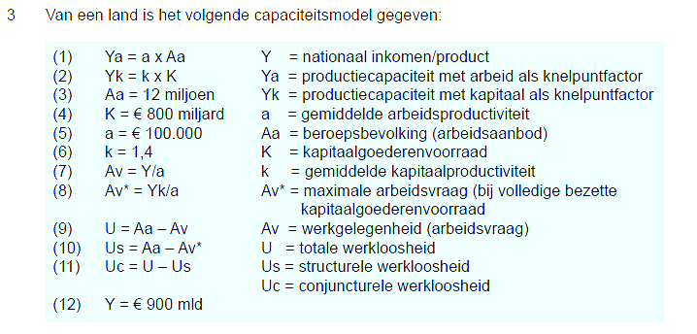

A

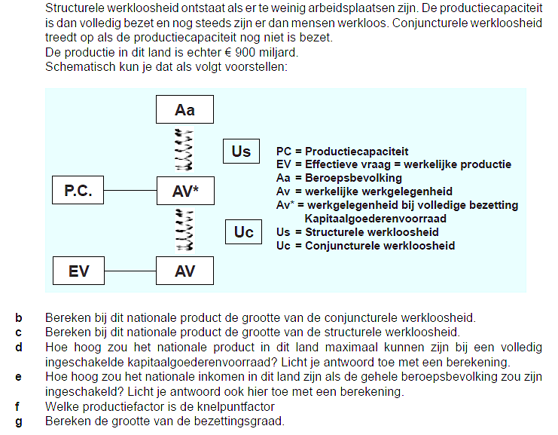

B
C
D
E
F
G

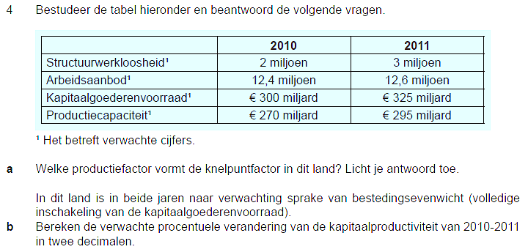

A
B
C
D
E

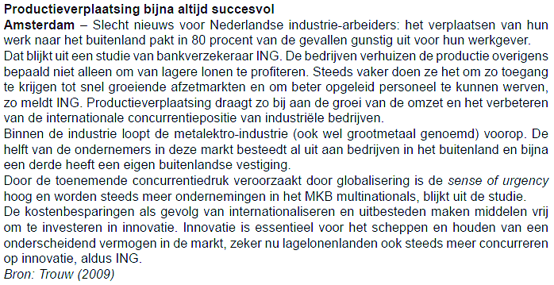

A
B
C
D

A
B
C
D
E

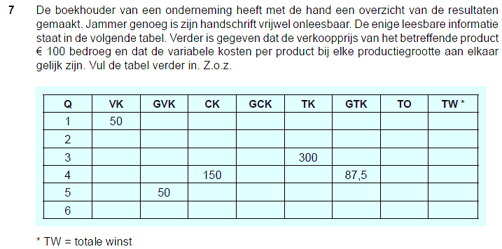

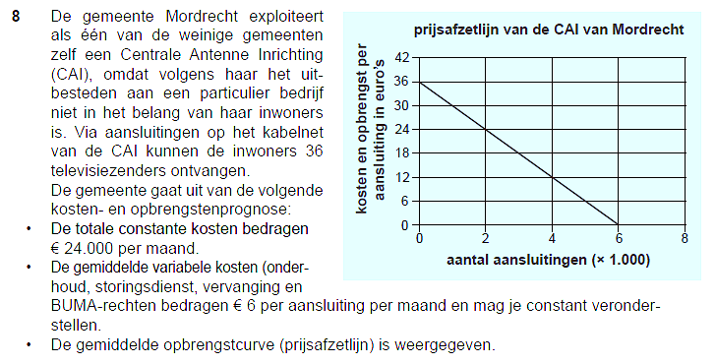

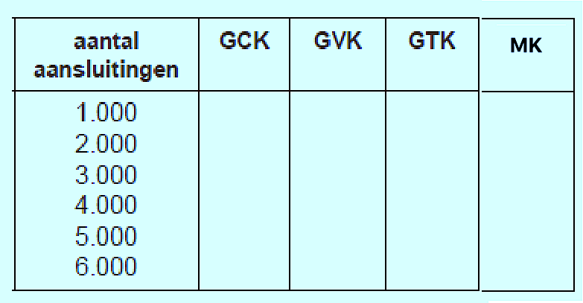

a

B
C
D
E

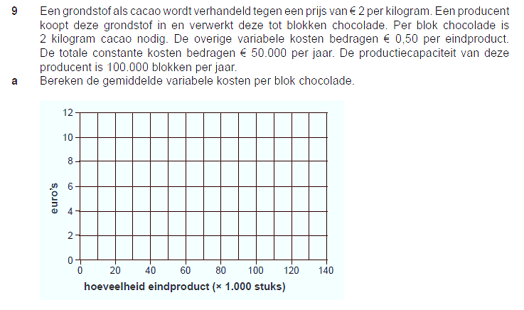
A

B
C
D
E

